НЕТЕХНИЧЕСКОЕ РЕЗЮМЕ
В административном отношении проектируемый участок от ул. А. Молдагуловой
до ПДП нового жилого микрорайона «Акжайык» расположен на землях города Уральска
Западно-Казахстанской области. Проектируемый участок пересекает р. Шаган и
необходим для обеспечения транспортной доступности нового микрорайона «Акжайык» и
его связи с улично-дорожной сетью города Уральска.
Для проектирования категория дороги назначена в соответствии с перспективной
интенсивностью движения - магистральная улица общегородского значения
регулируемого движения. Дорога 4-х полосная.
Протяженность дороги – 4,4 км с учетом моста через реку Шаган. Географические
координаты начала работ - 51°13'13.09"С, 51°21'32.76"В. Географические
координаты окончания работ - 51°12'43.79"С, 51°18'3.23"В. Выбор места
размещения объекта обусловлен необходимостью развития
транспортной инфраструктуры города Уральска. Размещение объекта на данной
территории является наиболее целесообразным, так как предусматривает строительство в
пределах существующей городской территории и обеспечивает необходимую
транспортную связь. Альтернативное размещение объекта не рассматривается ввиду
отсутствия равноценных вариантов, обеспечивающих аналогичное транспортное решение.
Строительство объекта предусматривает выполнение земляных работ, устройство
земляного полотна, строительство дорожной одежды, возведение искусственных
сооружений, монтаж конструкций мостового перехода и благоустройство территории.
В период строительства основными источниками воздействия на окружающую
среду являются работа строительной техники и автотранспорта, проведение земляных
работ, образование отходов производства и потребления, а также выполнение работ в
пределах водоохранной зоны и полосы реки Шаган.
Воздействие на атмосферный воздух связано с выбросами загрязняющих веществ
от двигателей строительной техники, автотранспорта, а также с пылеобразованием при
выполнении земляных и дорожных работ. При соблюдении проектных решений и
природоохранных мероприятий уровень воздействия оценивается как допустимый и
локальный.
Воздействие физических факторов связано преимущественно с шумом от работы
строительной техники и транспортных средств. Данное воздействие имеет временный
характер и ограничивается периодом строительства.
Воздействие на земельные ресурсы и почвенный покров связано с нарушением и
уплотнением грунтов при выполнении земляных работ, устройстве дорожного полотна и
строительстве мостового перехода. Нарушение земель будет ограничено территорией
земельного отвода объекта. После завершения строительства предусматривается
восстановление нарушенных участков, планировка территории и благоустройство.
Работы предусматриваются в пределах водоохранной зоны и водоохранной полосы
р. Шаган. Для предотвращения загрязнения водных ресурсов проектом предусмотрены
мероприятия по организации водоотведения, сбору хозяйственно-бытовых сточных вод в
герметичный септик с последующим вывозом специализированным транспортом, а также
соблюдение требований при выполнении работ в русле реки.
При строительстве мостового перехода возможно кратковременное увеличение
мутности воды вследствие проведения работ в русле. Воздействие носит локальный и
временный характер. Для компенсации ущерба рыбным ресурсам предусмотрено
проведение мероприятий по зарыблению реки Шаган сеголетками карпа в количестве 38
113 экземпляров.
Объект расположен вне особо охраняемых природных территорий,
государственных лесных фондов, заповедников и заказников. Район строительства не
является местом обитания редких и исчезающих видов растений и животных. Воздействие
на биоразнообразие оценивается как локальное и минимальное при условии соблюдения
природоохранных мероприятий.
Согласно обследованию зеленых насаждений, в зоне строительства выявлено 1150
деревьев, подлежащих сносу. Получено соответствующее разрешение, предусмотрены
компенсационные посадки зеленых насаждений в пятикратном размере.
Образование отходов в период строительства будет связано с выполнением строительных
работ и жизнедеятельностью работников. Отходы будут собираться в специально
оборудованных местах накопления и передаваться специализированным организациям
для дальнейшего размещения, переработки или утилизации.
При соблюдении требований экологической безопасности, правил эксплуатации
строительной техники и реализации природоохранных мероприятий негативное
воздействие на окружающую среду будет иметь локальный, временный и
контролируемый характер.
Проектные решения предусматривают применение современных технологий
дорожного и мостового строительства, направленных на снижение воздействия на
окружающую среду, предотвращение загрязнения почв и водных ресурсов, снижение
пылеобразования и сохранение природных компонентов территории.
Оценка климатических факторов показывает, что проектные решения учитывают
природно-климатические условия района строительства, включая температурный режим,
осадки, ветровые нагрузки и гидрологические особенности р. Шаган.
Отказ от реализации проекта не приведет к существенному улучшению
экологического состояния территории, однако может отрицательно сказаться на развитии
транспортной инфраструктуры города, повышении безопасности дорожного движения и
социально-экономическом развитии региона.
В непосредственной близости от территории размещения объекта отсутствуют
особо охраняемые природные территории, историко-культурные памятники,
археологические объекты и иные охраняемые объекты, имеющие культурную или
научную ценность.
Реализация проекта строительства автомобильной дороги и мостового перехода
через р. Шаган является экологически допустимой при условии выполнения
предусмотренных проектом природоохранных мероприятий, соблюдения требований
экологического законодательства Республики Казахстан и осуществления
производственного экологического контроля.
На период строительства согласно п. 5 , ст. 12 Инструкции по определению
категории объекта, оказывающего негативное воздействие на окружающую средуэкологической нишей для эндемичных, исчезающих и «краснокнижных» видов животных
и растений, вытеснения и нарушения мест обитания животных и растений не произойдет.
В результате реализации проекта не прогнозируется значительное сокращение
биологического разнообразия территории. Воздействие на растительный и животный мир
будет иметь локальный характер и связано преимущественно с временным фактором
беспокойства при проведении строительных работ, удалением зеленых насаждений,
попадающих в зону строительства, а также выполнением работ в русле реки Шаган.
Для компенсации воздействия на растительный покров проектом предусмотрено
проведение компенсационного озеленения взамен удаляемых зеленых насаждений.
Согласно акту обследования зеленых насаждений, предусматривается снос 1150 деревьев
с последующей компенсационной посадкой в пятикратном размере.
Для компенсации воздействия на водные биологические ресурсы разработаны
мероприятия по возмещению ущерба рыбным ресурсам реки Шаган, предусматривающие
однократное зарыбление сеголетками карпа в количестве 38 113 экземпляров.
При соблюдении предусмотренных природоохранных мероприятий угроза
значительной потери биоразнообразия на территории реализации проекта отсутствует.
Дополнительные компенсационные мероприятия по утрате редких видов растений и
животных не требуются, поскольку территория строительства не является местом
обитания таких видов.
При планировании ликвидационных мероприятий выделены следующие критерии:
- приведение нарушенного участка в состояние, безопасное для населения и
животного мира;
- приведение земель в состояние, пригодное для восстановления почвенно-
растительного покрова;
- улучшение микроклимата на восстановленной территории;
- нейтрализация отрицательного воздействия нарушенной территории на
окружающую среду и здоровье человека.
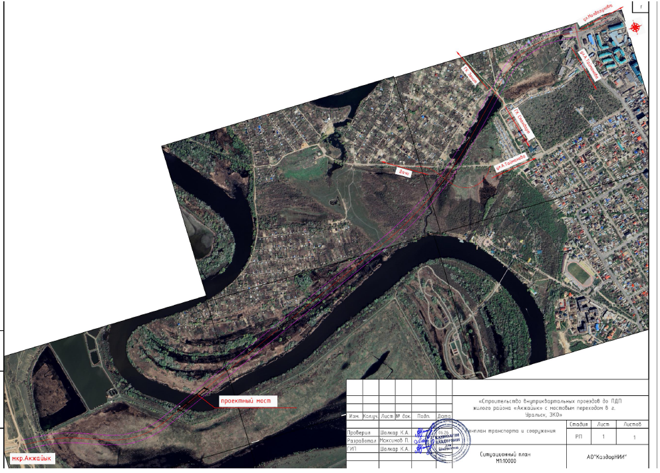
Рис.1. Ситуационная карта-схема

